|  |
| --- |
| **Material** |

Die Nahrung besteht vor allem aus den **Hauptnährstoffen**, also Fetten, Kohlenhydraten und Proteinen. Diese werden im **Verdauungstrakt** zerkleinert. So können sie besser vom Körper aufgenommen und dort verwertet werden. Im Folgenden werden die **Fette** ein wenig näher beleuchtet.

Einfache Fette bestehen aus zwei unterschiedlichen Bestandteilen: Glycerin und Fettsäuren. Diese bilden gemeinsam ein Triglycerid.

**Glycerin**

**Hinweis**

An dieser Stelle bietet es sich an, eine Abbildung von einem Modell zu Einfach-, Zweifach- und Vielfachzucker einzufügen – analog zu den Abbildungen in der Datei „04 Info Proteine.docx“.

Ein solches Modell wird im nachfolgenden Galeriegang ebenfalls benötigt.

Aus urheberrechtlichen Gründen konnte hier keine Abbildung zur Verfügung gestellt werden.

**Glycerin** ist ein Alkohol, der ein Bestandteil der Fette ist. Er bindet in einem Fett immer je drei Fettsäuren. Dieser Stoff ist in allen Fetten wie z. B. Margarine, Butter, Kokosfett und allen Ölen wie z. B. Rapsöl oder Olivenöl vorhanden.

**Fettsäuren**

Je ein Glycerin verbindet sich mit drei **Fettsäuren** zu einem Fett-Teilchen. Diese Fettsäuren können sehr unterschiedlich lang sein. Generell gilt: Je länger die Fettsäuren sind, desto schlechter sind die Fett-Teilchen in Wasser lösbar. Die Fettsäuren haben auch ein sehr unterschiedliches Aussehen: Manche sehen wie gerade „Schnüre“ aus und manche haben einen oder mehrere „Knicke“. Je mehr „Knicke“ die Fettsäuren insgesamt haben, desto flüssiger ist das   
Fett bei Zimmertemperatur. Es gibt z. B. die   
Fettsäuren **Palmitinsäure**, **Ölsäure** oder **Stearinsäure**.

**Triglycerid**

Die Fett-Teilchen, bestehend aus Glycerin und Fettsäuren, nennt man auch **Triglyceride**. Das griechische „tri“ hat die Bedeutung „drei“ im Deutschen. Wir können uns also folgende Formel merken:

**1 Glycerin + 3 Fettsäuren = 1 Triglycerid**

Die Nahrung besteht vor allem aus den **Hauptnährstoffen**, also Fetten, Kohlenhydraten und Proteinen. Diese werden im **Verdauungstrakt** zerkleinert. So können sie besser vom Körper aufgenommen und dort verwertet werden. Im Folgenden wird die **Verdauung der Fette** ein wenig näher beleuchtet.

Es gibt drei große Verdauungs-Stationen, die der Speisebrei passiert: den Mund, den Magen und den Darm. An jeder dieser Stationen werden die Hauptnährstoffe durch verschiedene **Enzyme** zerkleinert.   
Enzyme für Fette gibt es aber nicht an allen Stationen:

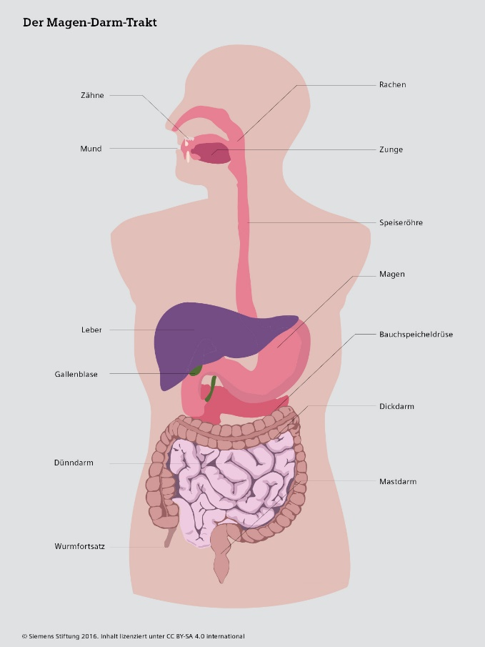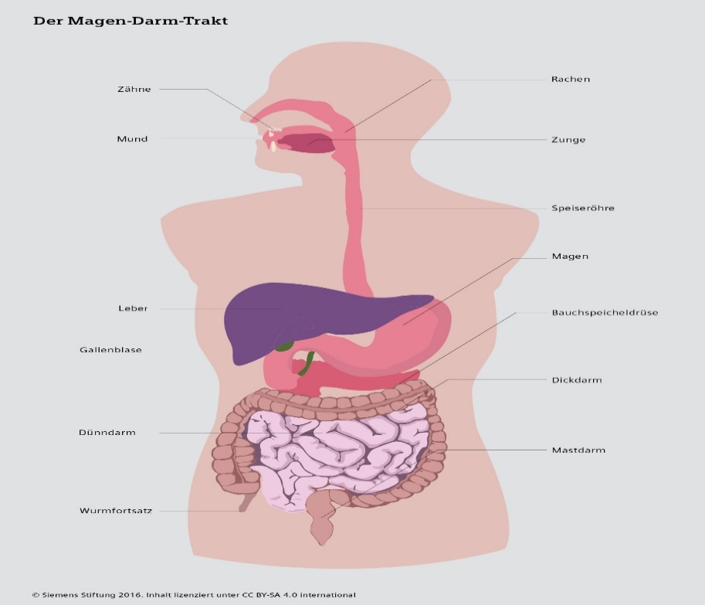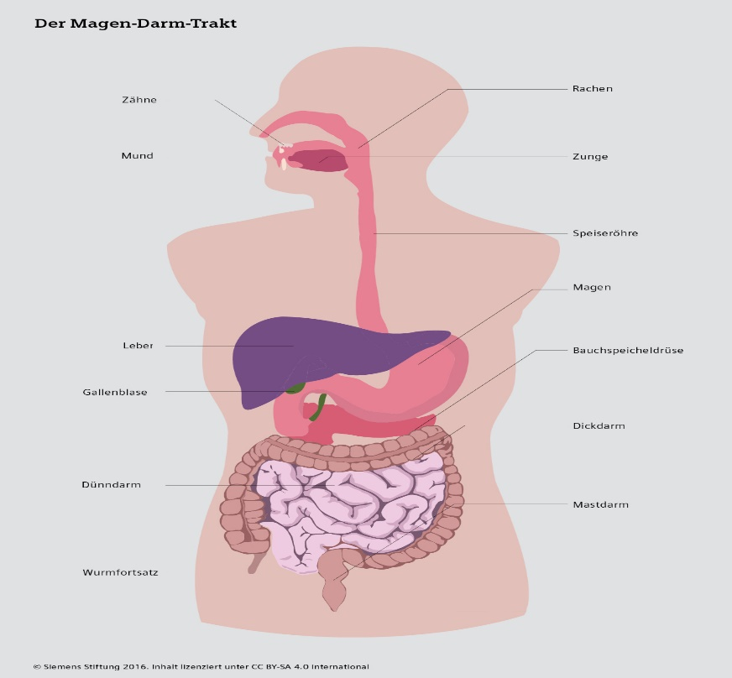

Der Magen-Darm-Trakt

Zähne

Mund

Rachen

Leber

Gallen-  
blase

Wurm-fortsatz

Zunge

Speise-röhre

Magen

Bauch-speichel-  
drüse

Dick-darm

End-darm

Dünndarm

**Magen**

Nachdem die Nahrung grob im Mund zerkleinert und durch Schlucken durch die Speiseröhre in den Magen transportiert wurde, werden die Fette aus der Nahrung im Magen zu einem kleinen Teil von **Lipasen** in ihre einzelnen Bestandteile gespalten:   
in **Glycerin** und **Fettsäuren**.

**Darm**

Vom Magen gelangen die Fette und die restliche Nahrung portionsweise in den   
Darm. In den ersten Teil des Darms fließen verschiedene Verdauungssäfte aus Gallenblase und Bauchspeicheldrüse. Der Verdauungssaft der Gallenblase dient dazu, die Fette zu **emulgieren**. Das heißt, dass das Fett in kleinste Fett-Tröpfchen zerteilt wird. So können die Lipasen, die im Bauchspeicheldrüsensaft enthalten sind, die Fette noch besser zerkleinern, da sie so mehr „Angriffsfläche“ haben. Nachdem alle Fette in Glycerin und Fettsäuren gespalten sind, werden diese durch den Darm in den Körper aufgenommen und zu Energie umgewandelt.

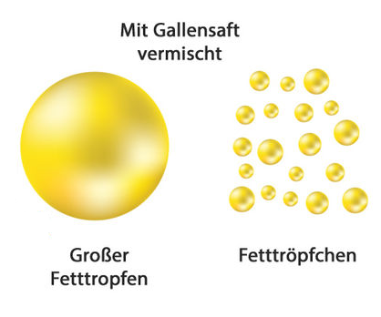

|  |
| --- |
| **Quellen und weitere Literaturhinweise** |

Ersteller: QUA-LiS NRW  
Sie dürfen den Text unter Nennung des Erstellers nicht-kommerziell nutzen.  
Urheberrechtliche Angaben zu Bildern/Grafiken/Videos finden sich nachstehend unter „Bildquellen“.

Dey, Anke, Susanne Hornauer, Doris Walter (2012): Loslegen Hauswirtschaft und Ernährung. 1. Auflage, Berlin: Cornelsen.

Richter, Rita (2018): Kreativ Ernährung entdecken. 4. Auflage, Gruiten: Europa-Lehrmittel.

**Bildquellen:**

https://medienportal.siemens-stiftung.org/de/der-magen-darm-trakt-107414   
[Stand: September 2020]

https://biologie.oncampus.de/loop/Eine_Reise_durch_den_Magen-Darm-Trakt   
Creative Commons-Nutzungsbedignungen (Texte: CC BY-SA-NC |   
Abbildungen: CC BY-SA). [Stand: September 2020]